Actividad 11 A

Tejera Santana
Adoney

1. Crear un repositorio nuevo con el nombre libro y haz una captura con su contenido
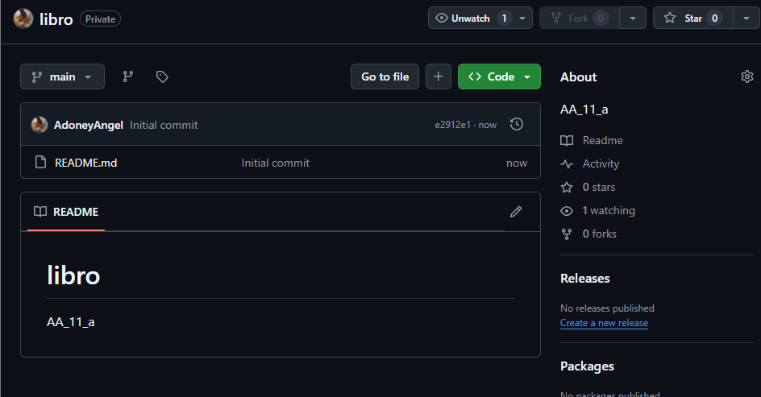
Se crea el repositorio.

2. Crear un fichero en local llamado indice.txt con el siguiente contenido:
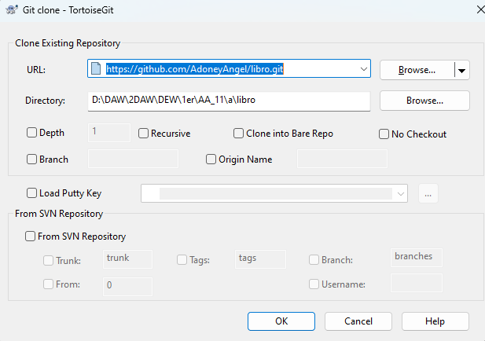
Primero se clona el repositorio en una carpeta
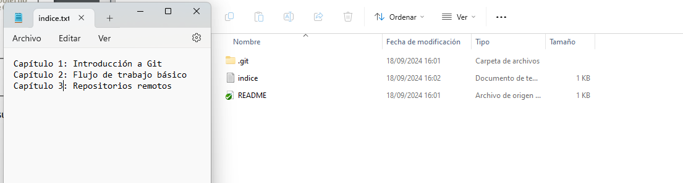
Dentro de la carpeta clonada se crea el fichero con su contenido

3. Realizar un commit de los últimos cambios con el mensaje “Añadido índice del libro.” y ver el estado del repositorio
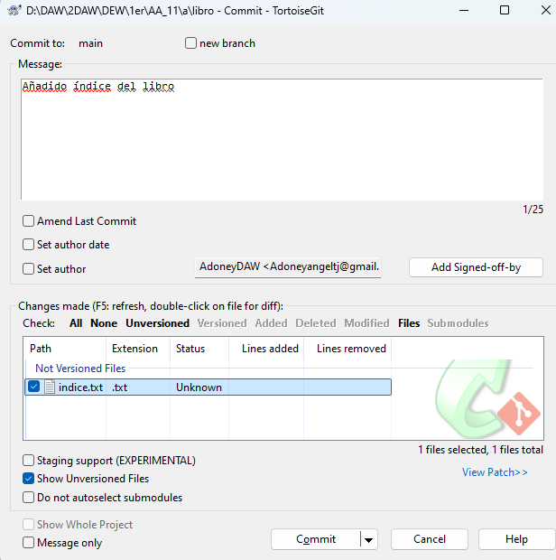
Se hace el commit
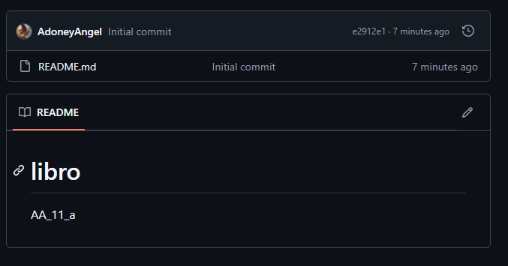
Si se comprueba el estado del REPO se ve que no ha cambiado nada

4. Realizar un push de los últimos y ver el estado del repositorio.
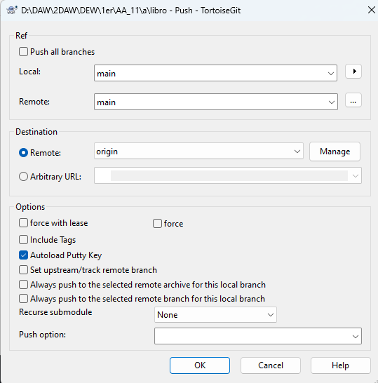

Se hace un push al repositorio
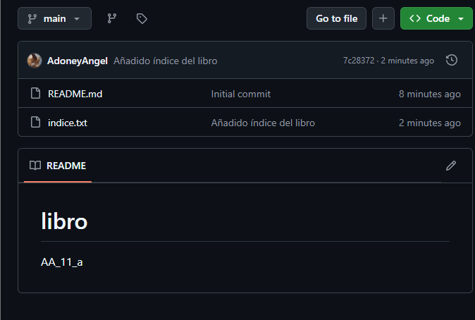
Y se puede ver el resultado desde el repositorio

